ЗАСЕДАТЕЛЕВ  Вячеслав Васильевич  (14.3.1923 – 27.2.1996)  Герой Советского Союза  Советский военный инженер  Полковник | 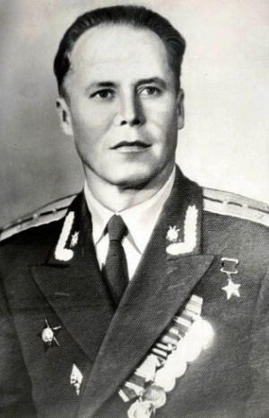

Награды: ордена Ленина, Отечественной войны 1 ст., Красной Звезды; медали.

Родился в с. Колпны Орловской (30.7.1928-1937 – Курской) области в крестьянской семье. Русский.
В 1933 – семья переехала в г. Сокол Вологодской области.
В 1941 – окончил 10 классов СШ.
Работал на Сокольском целлюлозно-бумажном комбинате.
1.1942 – призван в ряды КА. Учился в Лепельском военном пехотном училище.
Участник Великой Отечественной войны.
В боях с 8.1943 г. Вступил в комсомол.
Воевал на Донском, Брянском, Центральном и 1 Белорусском фронтах. Был дважды ранен.
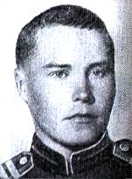 | Командир отделения 218гв.сп 77гв.сд (61А, Центральный фронт), гвардии старший сержант. Комсорг роты.  Особо отличился в ночь на 27.9.1943 г. при форсировании Днепра.  В первой десантной лодке отделение под прикрытием темноты переправлялось на правый берег Днепра в районе с. Неданчичи Репкинского района Черниговской области. Едва лодки отчалили от берега, как немцы открыли по ним огонь. В вихре разрывов и густом дыме уже невозможно было определить направление движения. Стоя во весь рост в одной из передних лодок, Заседателев пристально всматривался в темноту и указывал, куда грести. Берег был уже совсем близко, когда взрывной волной лодку перевернуло. Десант оказался по горло в воде. Подняв над головой автомат, комсорг сказал:
– За мной! Не терять из виду друг друга!
Выбравшись на берег, бойцы во главе с комсоргом заняли огневую позицию. Но как действовать дальше, – никто не знал. Заседателев принял решение по-пластунски продвигаться вперед и, достигнув, переднего края обороны противника, забросать его гранатами. Надо было отвлечь огонь врага на себя и дать возможность закончить переправу другим подразделениям.
Вскоре группа храбрецов достигла линии обороны противника. По команде комсорга в окопы полетели гранаты. Гитлеровцы всполошились. Поднявшись во весь рост, бойцы бросились в рукопашную схватку. Не имея представления о численности десанта, гитлеровцы выскакивали из траншей и разбегались по степи. Гвардейцы на ходу расстреливали их из автоматов. А в это время к берегу одна за другой причаливали десантные лодки. Огневой рубеж был взят.
Указом Президиума ВС СССР от 15.1.1944 г. за мужество и героизм, проявленные при форсировании Днепра и удержании плацдарма, гвардии старшему сержанту Вячеславу Васильевичу Заседателеву было присвоено звание Героя Советского Союза с вручением ордена Ленина и медали «Золотая Звезда» (№ 3243).
1946 – окончил Московское КВИУ. Офицер.
Служил в СА. Член КПСС с 1953 г.
1956 – окончил ВИА им. В.В. Куйбышева. Военный инженер.
Продолжил службу на командных должностях. Полковник.
С 1.1973 – состоял в запасе.
Жил в Киеве.
Умер в 1996 году. Похоронен на Лукьяновском военном кладбище.
Бюст Героя установлен в пос. Колпны Орловской области.
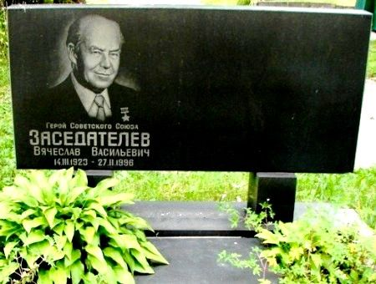 | 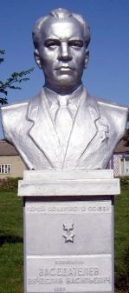

Источники информации
1. Председатель редколлегии И.Н. Шкадов. Герои Советского Союза: краткий биографический словарь в 2 т. – М.: Воениздат, т. 1, 1987.
2. http://kiev-necropol.narod.ru/ZasedatelevVV.html
3. http://orleya.net/content.html
4. http://segalega.ucoz.ru/news/geroi_sovetskogo_sojuza_velikoj_otechestvennoj_vojny_geroi_komsomolcy_i_ikh_podvigi/2011-05-07-198
5. http://www.booksite.ru/fulltext/ger/oiv/olo/gja/ne/3.htm

